
البحوث الفصلية حول الظرفية الاقتصادية
- قطاع الخدمات التجارية غير المالية
- قطاع تجارة الجملة

مارس 2024

تبرز هذه المذكرة أهم ارتسامات أرباب المقاولات المستقاة من بحوث الظرفية الاقتصادية المنجزة من طرف المندوبية السامية للتخطيط برسم الفصل الأول من سنة 2024 لدى المقاولات العاملة بقطاعي الخدمات التجارية غير المالية وتجارة الجملة. وترصد هذه الإرتسامات التطور الحاصل في إنتاج هذين القطاعين خلال الفصل الرابع من سنة 2023 وكذا التوقعات الخاصة بالفصل الأول من سنة 2024.

- ارتسامات أرباب المقاولات الخاصة بالفصل الرابع من سنة 2023

  - قطاع الخدمات التجارية غير المالية
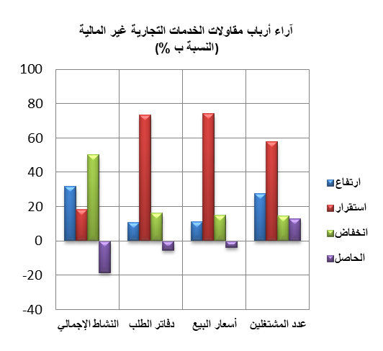
خلال الفصل الرابع من سنة 2023، يكون النشاط الإجمالي لقطاع الخدمات التجارية غير المالية قد عرف انخفاضا حسب %50 من أرباب المقاولات وارتفاعا حسب 32% منهم. ويعزى هذا التطور، من جهة، إلى الانخفاض المسجل في أنشطة "الاتصالات" وأنشطة "النقل الجوي" و"أﻧﺸﻄﺔ اﻟﺘﺄﺟﯿﺮ والاستئجار"، ومن جهة أخرى، إلى التحسن المسجل في أنشطة "النقل البرّي والنقل عبر الأنابيب" وأنشطة "اﻟﻨﻘﻞ ﻋﺒﺮ اﻟﻤﯿﺎه" وأنشطة "التخزين والخدمات الملحقة بالنقل". وقد تكون قدرة الإنتاج المستعملة لمقاولات هذا القطاع بلغت نسبة 77 %.
اعتبر مستوى دفاتر الطلب لقطاع الخدمات التجارية غير المالية عاديا حسب ارتسامات %73 من مقاولي القطاع واقل من عادي حسب 16% منهم. وبخصوص عدد المشتغلين، قد يكون عرف ارتفاعا حسب 28% من أرباب المقاولات واستقرارا حسب%58 منهم.
وتجدر الإشارة إلى أن 67% من مقاولات القطاع قد تكون أنجزت استثمارات خلال سنة 2023، همت بالأساس استبدال جزء من المعدات وكذلك توسيع النشاط.
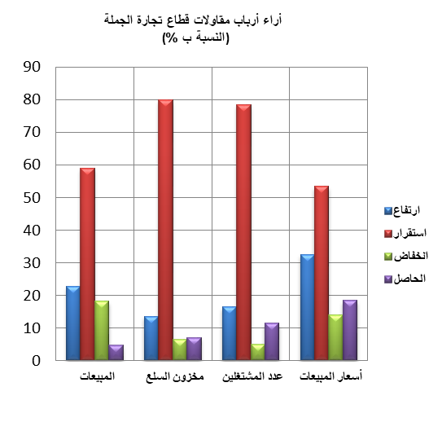
2.1 قطاع تجارة الجملة
خلال الفصل الرابع من سنة 2023، قد تكون مبيعات قطاع تجارة الجملة في السوق الداخلي عرفت استقرارا حسب %59 من أرباب المقاولات وارتفاعا حسب 23% منهم. وقد يعزى هذا التطور بالأساس، من جهة، إلى الارتفاع المسجل في مبيعات "تجارة تجهيزات صناعية أخرى بالجملة" و"تجارة تجهيزات الإعلام والاتصال بالجملة"، ومن جهة أخرى، إلى الانخفاض المسجل في مبيعات "تجارة لوازم منزلية بالجملة".
وبخصوص عدد المشتغلين، قد يكون عرف استقرارا حسب 79% من أرباب المقاولات وارتفاعا حسب 16% منهم. واعتبر مستوى المخزون من السلع عاديا حسب 80% من تجار الجملة. أما أسعار البيع، فقد تكون عرفت استقرارا حسب 53% من أرباب المقاولات وارتفاعا حسب 33% منهم.
- توقعــات أرباب المقاولات الخاصة بالفصل الأول من سنة 2024

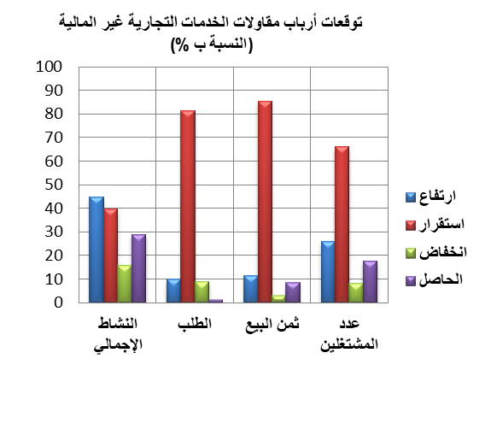
  - قطاع الخدمات التجارية غير المالية

خلال الفصل الأول من سنة 2024، يتوقع 45% من مقاولي قطاع الخدمات التجارية غير المالية ارتفاعا للنشاط الإجمالي، في حين يتوقع 16% منهم انخفاضه. وتعزى هاته التوقعات، من جهة، إلى الارتفاع المرتقب في أنشطة "النقل البريّ والنقل عبر الأنابيب" وأنشطة "المطاعم"، ومن جهة أخرى، إلى الانخفاض المتوقع في " اﻷﻧﺸﻄﺔ اﻟﻌﻘﺎرﯾﺔ" و" اﻹﯾﻮاء".
فيما يخص الطلب المتوقع خلال الفصل الأول من سنة 2024، فإن %81 من أرباب مقاولات قطاع الخدمات التجارية غير المالية يرتقبون استقراره. كما يتوقع 26% من أرباب المقاولات بهذا القطاع ارتفاعا في عدد المشتغلين.

  - قطاع تجارة الجملة

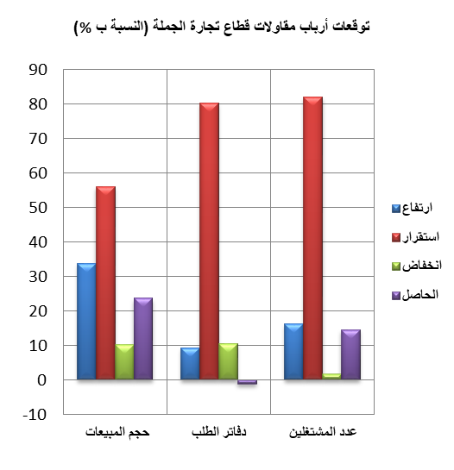
خلال الفصل الأول من سنة 2024، يتوقع 34% من تجار الجملة ارتفاعا في حجم إجمالي المبيعات وانخفاضا حسب 10% منهم.
وقد يعزى هذا التطور أساسا، من جهة، إلى الارتفاع المرتقب في حجم مبيعات "أصناف أخرى من تجارة الجملة المتخصصة) (" ومبيعات "تجارة تجهيزات الإعلام والاتصال بالجملة" ومبيعات " "تجارة لوازم منزلية بالجملة"، ومن جهة أخرى، إلى الانخفاض المنتظر في مبيعات "تجارة المواد الفلاحية الأولية والحيوانات الحية بالجملة".
وبخصوص مستوى دفاتر الطلب، يتوقع أن يكون عاديا حسب 80% من تجار الجملة. كما يتوقع 82% من أرباب المقاولات استقرارا في عدد المشتغلين وارتفاعا حسب 16% منهم.

يشمل أساسا تجارة المحروقات والمعادن وخامات المعادن بالجملة.

